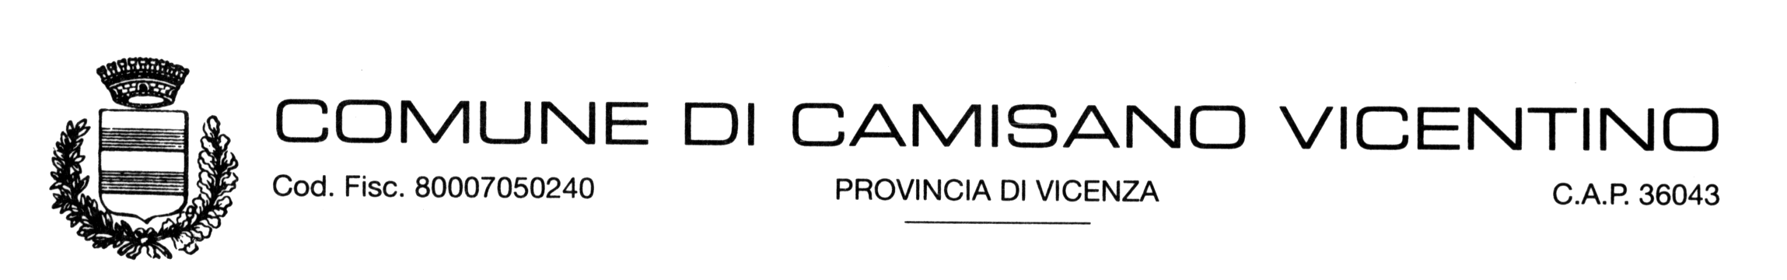
Ufficio Servizi Sociali – Piazza Umberto I° n.1 – tel: 0444-419911 – fax: 0444-419960 –
e.mail: sociale@comune.camisanovicentino.vi.it

A V V I S O

DAL 1 LUGLIO 2015 L’UFFICIO DELL’ASSISTENTE SOCIALE DELL’AREA ANZIANI SARA’ DISLOCATO PRESSO LA CASA DI RIPOSO “SERSE PANIZZONI” DI VIA ROMA S.M. N. 19.

PER QUALSIASI INFORMAZIONE RIVOLGERSI AL NUMERO 0444/611200.

GRAZIE

